山东农业大学泮河校区思源堂路面沥青铺设工程

工程量清单及相关要求

**一、项目名称：**山东农业大学泮河校区思源堂路面沥青铺设工程

**二、有关要求**

1.工期： 10天

2.质保期： 24 个月

3.保修期： 2 年

4.本项目预算：9.2 万元

**三、施工要求**

1. 封闭施工作业区域，确保安全施工。

2.对旧路面用鼓风机等施工工具进行清扫，以便沥青能更好的附着于原路面。使粘层更好的发挥粘结作用。

3清理好旧路面后，均匀洒布粘层油，油量需适中。

1. 摊铺机控制好平整度。使用Ac-10热沥青罩面加铺。掌握好热沥青的适宜温度，匀速缓慢进行，不得时快时慢，保持平整。
2. 压路机压实，碾压平整。
3. 以上工序完成后，清理施工现场，等新铺沥青冷却后，开放作业区域。

**四、工程量清单**

泮河校区：思源堂东侧水泥路面铺沥青路面

商铺门口至原沥青路西边宽度11.5米南北长度80.5米 ，厚度5公分； 共计:925.75平方米

11.5m

思源堂

80.5m

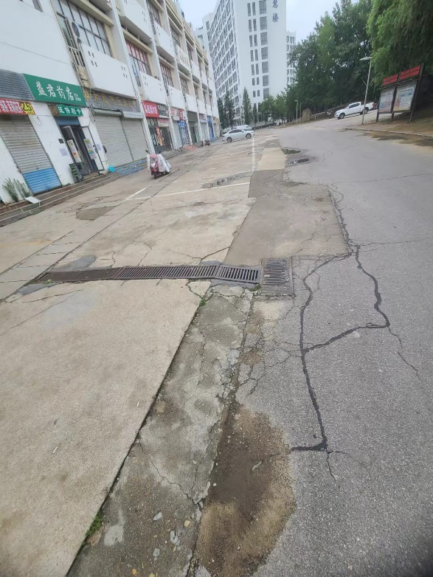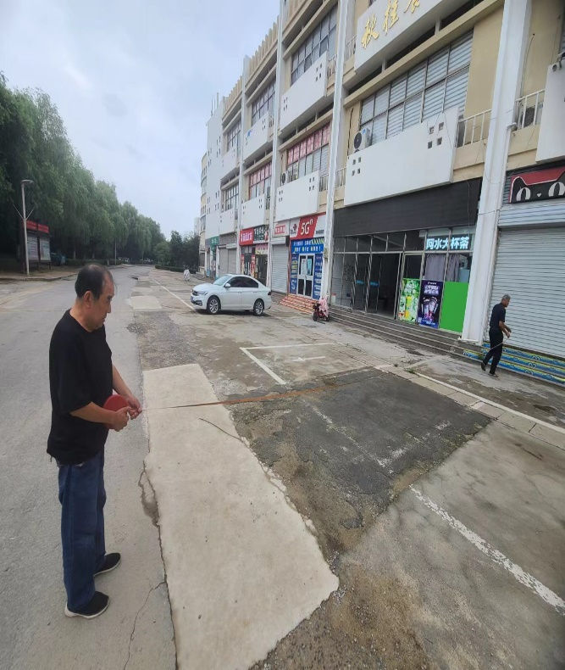

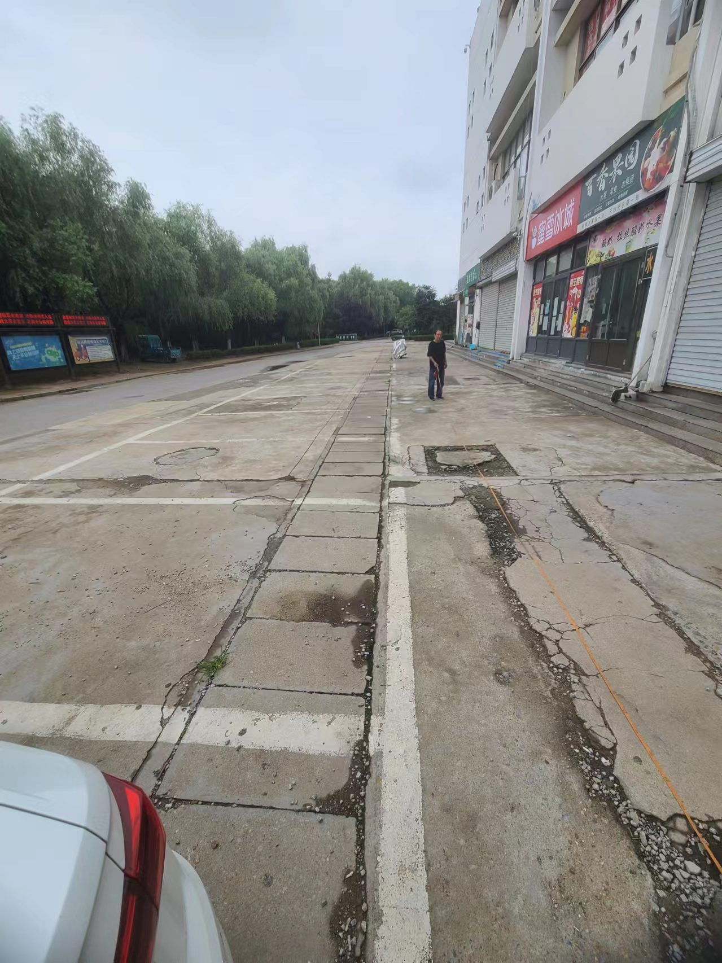

岱宗校区:1公寓东侧 路面切割切除树根，重铺沥青路面

东西长4.5米 南北4米 共计：18平方米

